RECURSO RESULTADO PRELIMINAR - EDITAL PAEX-PROCEU Nº 001/2019

Proponente: Arnildo Korb
Unidade de Ensino: CEO
Modalidade: Programa
Título da Ação: Promoção e prevenção de infecções e intoxicações
Indicar revisor (01, 02 e/ou 03)*:Revisor 02
*O formulário de recurso é individualizado por revisor (VER O REVISOR NO SIGPROJ).

ASSINALE A(S) QUESTÃO(ÕES) PARA EFEITO DE RECURSO:
1 ☐ 2 ☐ 3☐ 4☒ 5 ☒ 6 ☒ 7☒ 8 ☒ 9 ☒
FUNDAMENTAÇÃO DO RECURSO:
Clique aqui para digitar texto.
OBS 1 : ocorreu duplicidade de avaliadores, pois o parecer do revisor 2 e 3 é o mesmo. Os dois pareceres apresentam a mesma nota geral e as mesmas considerações, portanto, um precisa ser eliminado. Por isso, nosso recurso está sendo pautado apenas em um parecer, no caso o 2.
OBS 2: na ausência de um terceiro avaliador é necessário ser feita uma média e não uma mediana. E, como neste caso em que as duas notas foram iguais, o resultado da mediana está incorreto, portanto, o sistema ou a pessoa que realizou estes cálculos desconhece esse informação estatística relevante.
OBS 3: consideramos existir muita disparidade entre a nota final do avaliador 1 (80,45), em relação à nota expedida pelo avaliador 2 (63,91). Consideramos, ainda, que este mesmo projeto em edital anterior (2015), recebeu nota 83,78, conforme figura abaixo, isto que o projeto sofreu uma readequação no qual as fragilidades existentes no de 2015 foram corrigidas, considerando a experiência adquirida na execução do mesmo.
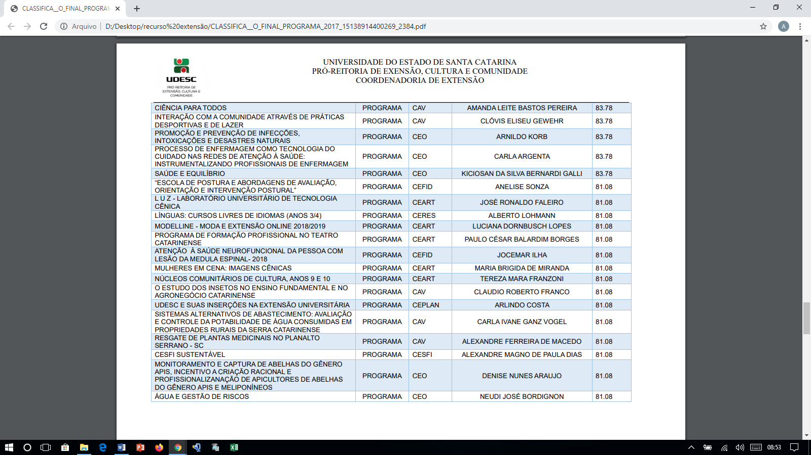

Quanto as questões das quais solicitamos revisão:
Questão 4: Mérito da ação (pontuação 5): Questionamos a baixa pontuação, pois as palestras e produções de folders, vídeos, entre outros, como consta no projeto, são as estratégias mais eficientes que utilizamos na extensão, em especial no mestrado da UDESC. Tratam-se de intervenções diretas com profissionais da saúde das UBS, população e colegiais. Quando o revisor 2 questiona a metodologia argumentando em não perceber a “troca de saberes com a comunidade”, talvez tenha ocorrido um lapso de nossa parte ao não registrar que de as pesquisas de mestrado foram realizadas nesses espaços por meio de grupos focais, quando buscou-se conhecer as dificuldades e receber sugestões para a validação dos projetos a serem implementados por meio da extensão.
Questão 5: Quanto as parcerias externas. (pontuação 8). O avaliador não faz menção na resposta textual na questão 10 em relação à fragilidade quanto as parcerias externas. A parceria instituída está relacionada com a secretaria municipal da saúde, onde o projeto será executado e para quem unicamente faz sentido. O projeto, por exigir especificidade técnica nessas áreas do conhecimento encontra suporte nos profissionais proponentes desse projeto, e que não requer, portanto, uma equipe externa para execução. São muitos anos de trabalhos em pesquisa e extensão nessas áreas, basta consultar o currículo lattes dos participantes do projeto.
Questão 6: Envolvimento intersetorial: (pontuação 2). É de competência dos proponentes e executores do projeto reconhecerem a necessidade de envolvimento de outro setor interno ou externo à Universidade. Como descrito na justificativa, e que provavelmente o avaliador 2 não se ateve, trata-se de um projeto que culmina a partir dos produtos gerados pelo mestrado profissional de enfermagem e com o envolvimento dos graduandos, como cartilhas e vídeos, e que não requerem o envolvimento externo, isto porque o colegiado do mestrado de enfermagem possui suporte técnico uma equipe de técnicos de informática que colaboram na elaboração desses materiais. Pela experiência, de quase 15 anos em pesquisa e extensão, conseguimos identificar no momento da elaboração de um projeto como este, da necessidade ou não de envolvimento intersetorial. Portanto, a pontuação dois é incoerente tendo em vista a viabilidade na exiquibilidade do projeto.
Questão 7: Interação ensino, pesquisa e extensão: (pontuação 5, enquanto a do avaliador 1 foi 10).
Consta nos objetivos, justificativa e metodologia do projeto, que se trata de um projeto que objetiva, principalmente, implantar produtos do mestrado profissional de enfermagem da UDESC. As pesquisas são realizadas durante o desenvolvimento de trabalho de mestrado as quais se articulam com o ensino na graduação, como as disciplinas de microbiologia, farmacologia, bioquímica, genética, entre outras, todas ministradas pelos professores envolvidos nesse projeto. Solicitamos que o avaliador leia atentamente ao projeto, no qual observará esses detalhes, assim como o avaliador 1 observou, tanto que o mesmo pontou como 10 a questão 3, a qual se relaciona a formação dos acadêmicos, mesma nota atribuída por ele, o avaliador 2 para esse item. Portanto, essa nota necessita se aproximar de 10.
Questão 8: Coerência: (pontuação 5). Não está claro a qual coerência o avaliador 2 se refere, se ele está a destacar a falta de coerência interna no projeto ou das ações a serem desenvolvidas. Isto não está descrito no campo das descrições que necessitariam ser por ele realizadas.
Questão 9: compatibilidade entre os recursos: (pontuação 5). Em contrapartida o avaliador 1 atribuiu pontuação 10. Utilizamos esses valores e descrições para aquisição de insumos tendo em vista ter sido essa metodologia utilizada em editais anteriores e que temos nos adaptado em relação aos processos licitatórios e de aquisição de serviços nesse centro da UDESC. A longa experiência em ensino-pesquisa-extensão já nos propicia condições em saber quais os recursos necessários para o desenvolvimento de projetos. O avaliador também não argumenta sobre a demanda de recursos que ele considera necessário para o projeto. A UDESC é uma instituição pública estadual e nela necessitamos primar por economia de recursos e materiais. O que consta na descrição são realmente os recursos de que necessitamos para o desenvolvimento das atividades de implantação dos produtos do mestrado profissional em enfermagem e das produções desenvolvidas pelos acadêmicos de graduação.

NOTA:
PREZADO(A) PROPONENTE,
APÓS O PREENCHIMENTO, ANEXAR O FORMULÁRIO DE RECURSO EM TELA NO SEGUINTE LINK: http://www1.udesc.br/?idFormulario=624

